Творческое задание 5класс

Футляр с элементами декорирования

Задание:

Выполните футляр с элементами декора для карандашей согласно инструкционно-технологической карте.

Материалы и инструменты: ткань гладкокрашеная (хлопок, бязь, сукно, фетр) размером 30 × 7 см; рабочая коробка или папка с инструментами и приспособлениями.

Для декора: бусинки, бисер, ленты, нитки мулине.

Инструкционно-технологическая карта
 |  |  | 1
№ | Операции и технические условия | Изображение операции
п/п | Операции и технические условия | Изображение операции
1 | Раскроить деталь футляра по предло- | См. лист выкройки
 | женной выкройке
2 | На выкроенной детали отметить кон- | См. выкройку
 | трольные линии и точки
3 | Выполнить декорирование передней | По выбору участника
 | части футляра, используя различные
 | элементы декора
4 | Сложить деталь футляра по линии
 | сгиба, совмещая контрольные точки,
 | сколоть булавками, уравнивая срезы,
 | сметать
5 | Обработать боковые срезы и верхнюю
 | часть футляра петельным швом. Уда-
 | лить стежки временного назначения
6 | Выполнить окончательную декоратив- | По выбору участника
 | ную отделку
7 | Произвести окончательную ВТО
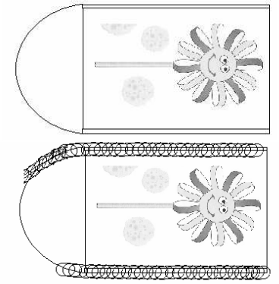

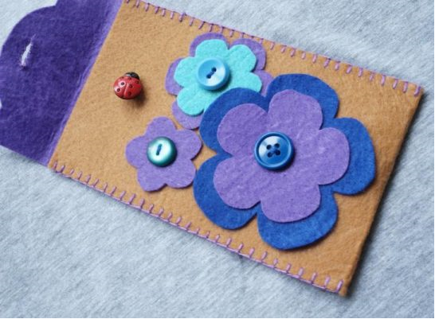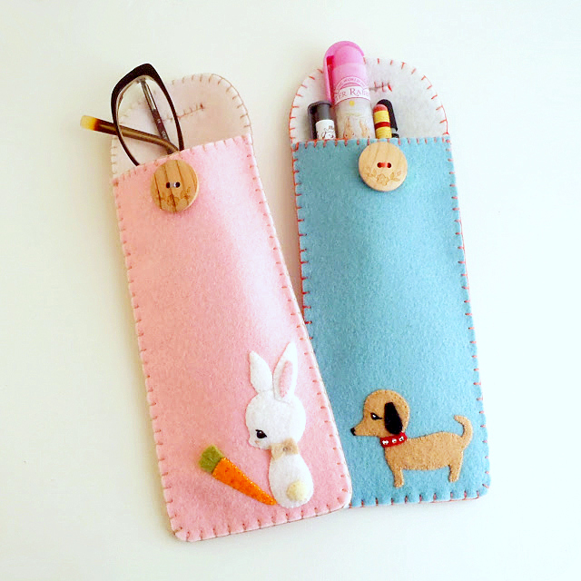

Выкройка футляра
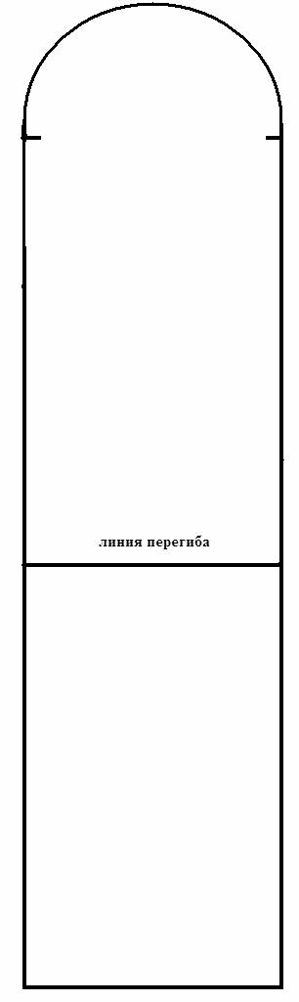

Критерии оценивания

Задание 1

Футляр с элементами декорирования

Карта пооперационного контроля по выполнению практической работы

№ | Критерии оценки | Максимальный | Баллы по
п/п | Критерии оценки | балл | факту
1 | Правильная организация рабочего | 1
 | места, наличие формы. Соблюдение техники безопасности
2 | Соблюдение правил раскроя | 1
3 | Качество соединения деталей | 1
4 | Качество выполнения петельного шва | 1
5 | Декоративное украшение изделия Оригинальное использование декора- тивных элементов | 1
 | Итого | 5

